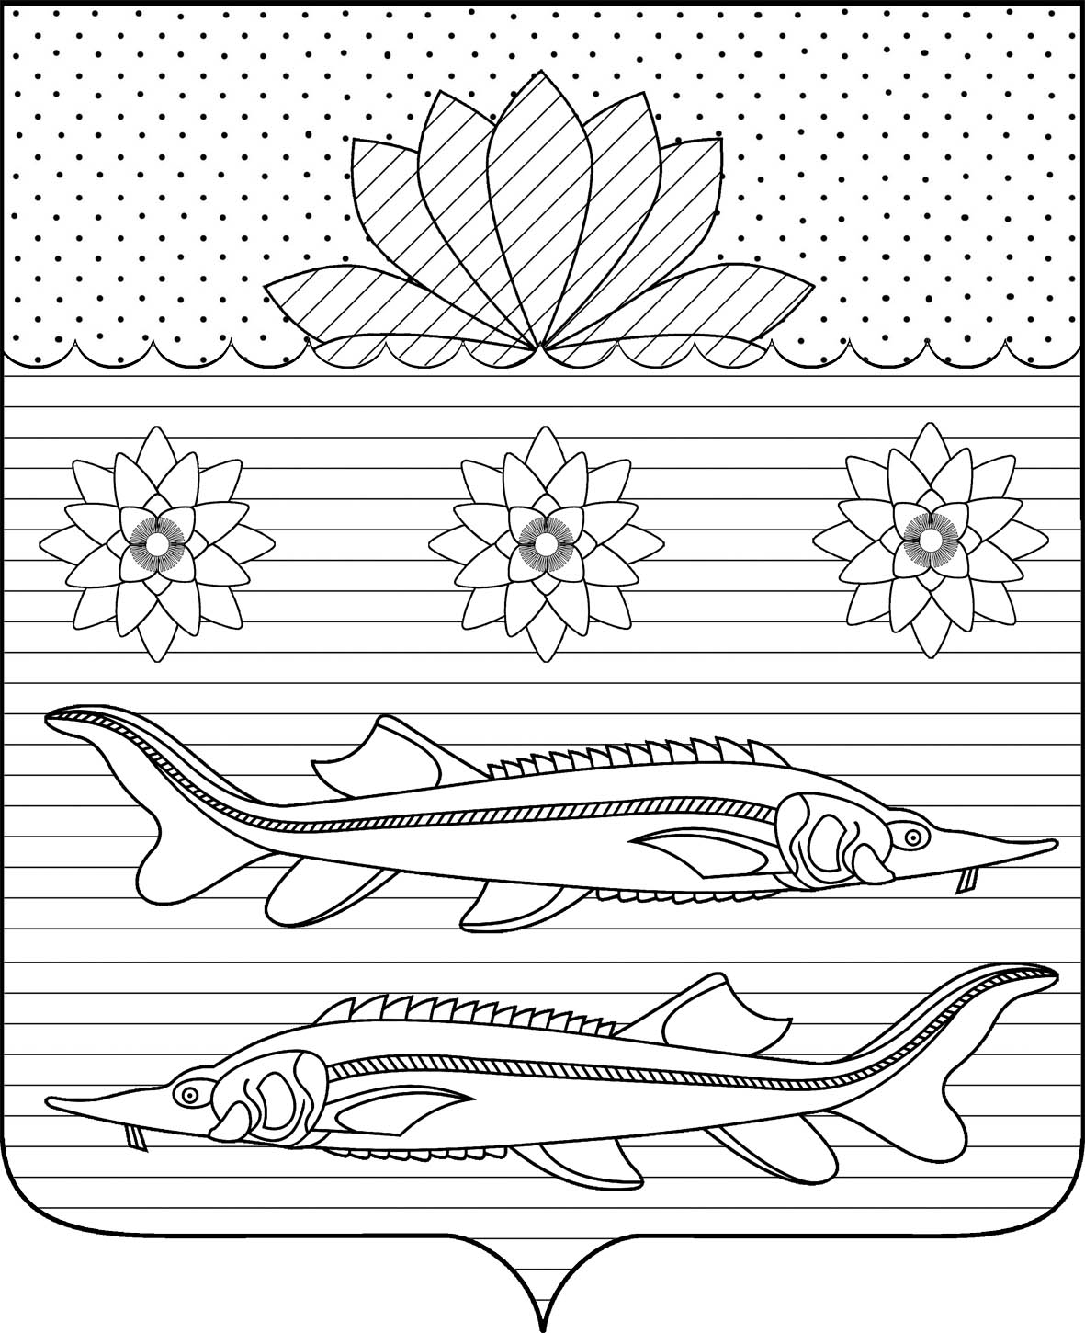

СОВЕТ ГРИВЕНСКОГО СЕЛЬСКОГО ПОСЕЛЕНИЯ
КАЛИНИНСКОГО РАЙОНА

ПРОЕКТ

РЕШЕНИЕ

от ________ № _____
станица Гривенская

Об установлении налога на имущество физических лиц
в Гривенском сельском поселении Калининского района

В соответствии с главой 32 Налогового кодекса Российской Федерации (далее – НК РФ), Федеральными законами от 12 июля 2024 г. № 176-ФЗ "О внесении изменений в части первую и вторую Налогового кодекса Российской Федерации, отдельные законодательные акты Российской Федерации и признании утратившими силу отдельных положений законодательных актов Российской Федерации", от 8 августа 2024 г. № 259-ФЗ "О внесении изменений в части первую и вторую Налогового кодекса Российской Федерации и отдельные законодательные акты Российской Федерации о налогах и сборах", статьей 14 Федерального закона от 6 октября 2003 г. № 131-ФЗ "Об общих принципах организации местного самоуправления в Российской Федерации", руководствуясь Уставом Гривенского сельского поселения Калининского района, Совет Гривенского сельского поселения Калининского района, РЕШИЛ:
1. Установить на территории Гривенского сельского поселения Калининского района налог на имущество физических лиц.
2. Настоящим решением в соответствии с НК РФ определяются налоговые ставки налога на имущество физических лиц.
3. Налоговые ставки устанавливаются в следующих размерах исходя из кадастровой стоимости объекта налогообложения:

№  п/п | Объекты налогообложения | Ставка налога, %
1. | Жилые дома, части жилых домов, квартиры, части квартир, комнаты | 0,3
2. | Объекты незавершенного строительства в случае, если проектируемым назначением таких объектов является жилой дом | 0,3
3. | Единые недвижимые комплексы, в состав которых входит хотя бы один жилой дом | 0,3
4. | Гаражи и машино-места, в том числе расположенные в объектах налогообложения, указанных в строке 6 пункта 3 настоящего решения | 0,3
5. | Хозяйственные строения или сооружения, площадь каждого из которых не превышает 50 квадратных метров и которые расположены на земельных участках для ведения личного подсобного хозяйства, огородничества, садоводства или индивидуального жилищного строительства | 0,3
6. | Объекты налогообложения, включенные в перечень, определяемый в соответствии с п.7 ст.378.2 НК РФ, в отношении объектов налогообложения, предусмотренных абз. вторым п.10 ст.378.2 НК РФ | 2
7. | Объекты налогообложения, кадастровая стоимость каждого из которых превышает 300 млн. руб. | 2,5
8. | Прочие объекты налогообложения | 0,5

4. Налоговые льготы, установленные статьей 407 главы 32 Налогового кодекса Российской Федерации действуют на территории Гривенского сельского поселения Калининского района в полном объеме.
5. Налогоплательщики, имеющие право на налоговые льготы, в том числе в виде налогового вычета, установленные законодательством о налогах и сборах, представляют в налоговый орган по своему выбору заявление о предоставлении налоговой льготы, а также вправе представить документы, подтверждающие право налогоплательщика на налоговую льготу.
Налоговые льготы, предусмотренные пунктом 4 настоящего решения, предоставляются в порядке, аналогичном порядку, предусмотренному пунктом 3 статьи 361.1 НК РФ.
6. Признать утратившими силу:
- решение Совета Гривенского сельского поселения Калининского района от 25 августа 2016 года № 66 "Об установлении налога на имущество физических лиц в Гривенском сельском поселении Калининского района";
- решение Совета Гривенского сельского поселения Калининского района от 22 декабря 2017 года № 125 "О внесении изменений в решение Совета Гривенского сельского поселения Калининского района от 25 августа 2016 года № 66 "Об установлении налога на имущество физических лиц в Гривенском сельском поселении Калининского района";
- решение Совета Гривенского сельского поселения Калининского района от 31 октября 2018 года № 153 "О внесении изменений в решение Совета Гривенского сельского поселения Калининского района от 25 августа 2016 года № 66 "Об установлении налога на имущество физических лиц в Гривенском сельском поселении Калининского района";
- решение Совета Гривенского сельского поселения Калининского района от 21 ноября 2019 года № 12 "О внесении изменений в решение Совета Гривенского сельского поселения Калининского района от 25 августа 2016 года № 66 "Об установлении налога на имущество физических лиц в Гривенском сельском поселении Калининского района";
- решение Совета Гривенского сельского поселения Калининского района от 25 ноября 2021 года № 95 "О внесении изменений в решение Совета Гривенского сельского поселения Калининского района от 25 августа 2016 года № 66 "Об установлении налога на имущество физических лиц в Гривенском сельском поселении Калининского района".
7. Общему отделу администрации Гривенского сельского поселения Калининского района (Крят А.Н.) обеспечить опубликование настоящего решения в газете "Калининец", а также разместить на официальном сайте администрации Гривенского сельского поселения Калининского района www.grivenskoesp.ru.
8. Контроль за исполнением настоящего решения возложить на постоянную комиссию по бюджету, экономике, налогам и распоряжению муниципальной собственностью Совета Гривенского сельского поселения Калининского района (Диденко Н.А.).
9. Настоящее решение согласно ст. 16 НК РФ направить в Межрайонную инспекцию Федеральной налоговой службы России № 10 по Краснодарскому краю.
10. Настоящее решение вступает в силу с 1 января 2025 года, но не ранее чем по истечении одного месяца со дня его официального опубликования.

Глава Гривенского сельского поселения
Калининского района Л.Г. Фикс

Председатель Совета
Гривенского сельского поселения
Калининского района Н.Е. Шмалько

